OBEC ŠIMONOVICE
SI DOVOLUJE VÁS POZVAT
V NEDĚLI 30. ZÁŘÍ 2018 OD 16:00 HODIN NA

SLAVNOSTNÍ OTEVŘENÍ NOVÉ ROZPTYLOVÉ LOUČKY

U KOSTELA SVATÉHO ANTONÍNA PADUÁNSKÉHO NA RAŠOVCE

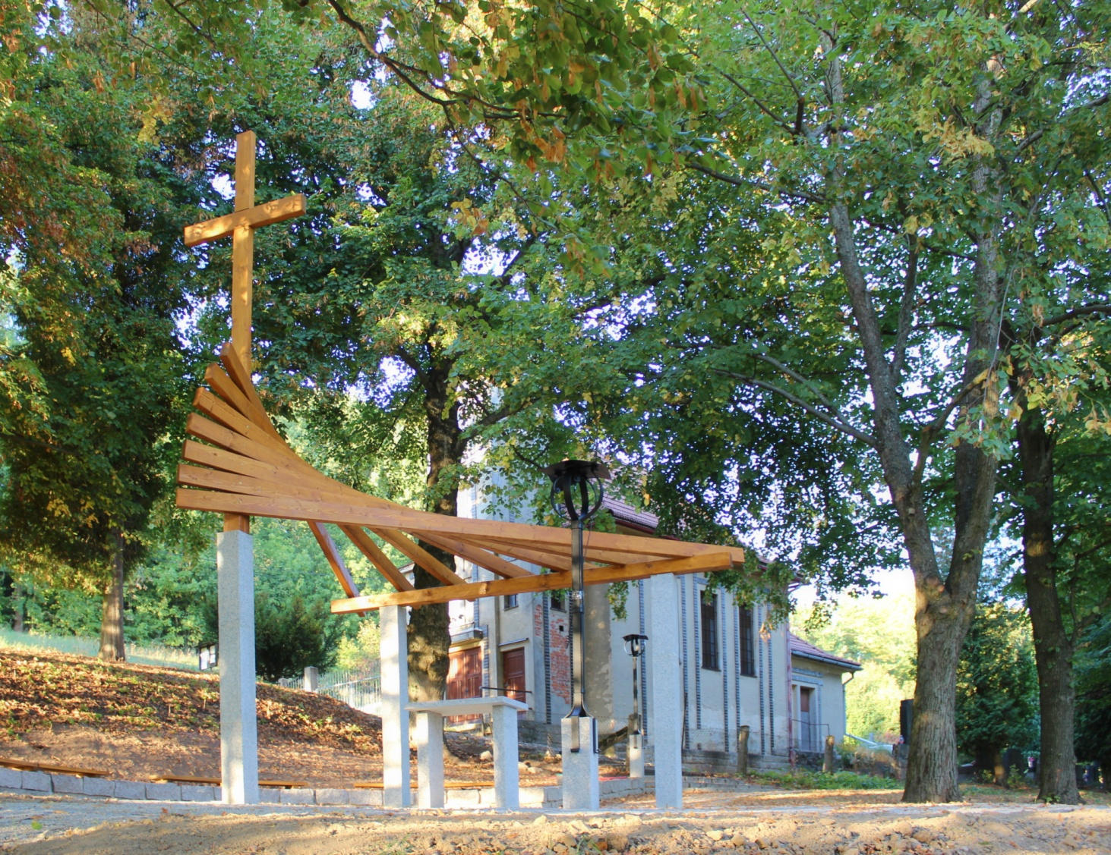
***
JIŽ PŘED SLAVNOSTÍ VÁS ZVE
FARNOST DLOUHÝ MOST NA

POSVÍCENSKOU BOHOSLUŽBU,
KTERÁ SE KONÁ OD 15:00 HODIN U PŘÍLEŽITOSTI POSVĚCENÍ
KOSTELA SVATÉHO ANTONÍNA PADUÁNSKÉHO NA RAŠOVCE 25.9.1932
SLAVNOSTNÍ BOHOSLUŽBU CELEBRUJE R.D.Ing. Pavel Morávek.

